Здоровый образ жизни – это совокупность действий и поступков человека, которые направлены на сохранение его духовного и физического здоровья.

«Злые» разрушители здоровья – алкоголь, табак, наркотики.

Алкоголизм. Злоупотребление спиртными напитками приводит к расстройству деятельности сердечно – сосудистой системы, почек, печени, желудка, кишечника, психики. Пьянство укорачивает жизнь на 15-20 лет. Под влиянием алкоголя происходят глубокие изменения в половой системе женщин и мужчин. Под влиянием алкоголя у 43 % мужчин было установлено ослабление половой функции. Пьющая женщина- это страшно. Она более несдержанна, развязна, чем мужчина, более агрессивна, цинична. Если пьянство отца приводит к рождению умственно отсталых или не вполне полноценных детей, то пьянство матери, и тем более во время беременности, ведет к рождению детей- инвалидов, не способных к нормальному умственному и физическому развитию, к труду и нередко умирающих в первые месяцы жизни.

Наркомания и токсикомания.
Наркомания- это болезненное влечение к употреблению некоторых лекарств, веществ, парализующих центральную нервную систему. Это опий, гашиш, снотворные средства, стимуляторы центральной нервной системы. В чем вред наркомании ?

1.организм начинает разрушаться, сгорают нервные клетки, снижаются защитные реакции организма, человек подвержен заболеваниям. Наркотики вызывают предраковые процессы в легких, атрофию мозга, разрушает кровь.

2.идет общая деградация личности в 15-20 раз быстрее, чем от алкоголя.

3.наркоманы- потенциальные преступники( стремясь получить свою дозу наркотика, часто прибегают к насилию, преступлению).

Наркоманов преследуют навязчивые идеи, чрезмерная раздражительность. Часто наркоманы прибегают к попытке покончить с собой. Проявлением токсикомании подростков является увлечение вдыханием паров различных химикатов: клея, бензина, ацетона, красок и других средств бытовой химии. Известно, что продолжительное нюханье может вызвать красочные галлюцинации. При передозировке возникают устрашающие видения, спасаясь от которых нюхальщик может, например, выпасть в окно. Токсические вещества воздействуют на мозг, нервные клетки которого погибают. В короткие сроки может развиться слабоумие.

Курение.
У еще неокрепшего молодого организма быстрее, чем у взрослого формируется непреодолимое влечение к наркотизации организма в любых формах: курение, употребление алкоголя и наркотиков. Некоторые люди оправдывают курение тем, что оно не дает им полнеть. Но ведь есть более эффективные и безопасные методы: уменьшение количества потребляемой пищи, занятия физической культурой, различные диеты и тд.
Воздух, которым дышат сегодня люди, засорен пылью, выхлопными газами..А курильщики поглощают еще сигаретный дым, никотин и другие яды табака. Курение оказывает резко отрицательное влияние на все жизненно важные процессы в организме. Быстрее развивается утомляемость, ослабевает память, нарастает раздражительность. Доказано, что у курильщиков возрастает риск заболевания болезнями сердца в 2-3 раза, раком легких болеют в 15 раз чаще. Курение влияет на содержание гемоглобина в крови.
Никотиновая зависимость– это болезнь, под воздействием которой курильщики стремятся к получению дозы никотина, содержащегося в табаке и вызывающего психическую зависимость, подобно героину и кокаину.

Наши специалисты окажут ВАМ квалифицированную помощь:

Карваш Ирина Владимировна
Директор ГУО «Социально-педагогический центр Пружанского района»
Щука Лидия Николаевна заместитель директора

Дыба Анастасия Викторовна
Книга Екатерина Станиславовна
Борисюк Татьяна Николаевна
Психологи СПЦ

Наталич Екатерина Ивановна
педагог социальный СПЦ
Зусько Марина Витальевна
педагог социальный СП

Наш адрес: пос.Солнечный, дом 25, Пружанский район, Брестская область, 225134.
Тел.-факс: (8 016 32) 7-21-28 Электронный адрес: spc-roo@pruzhany.by

Социально-педагогический центр Пружанского района

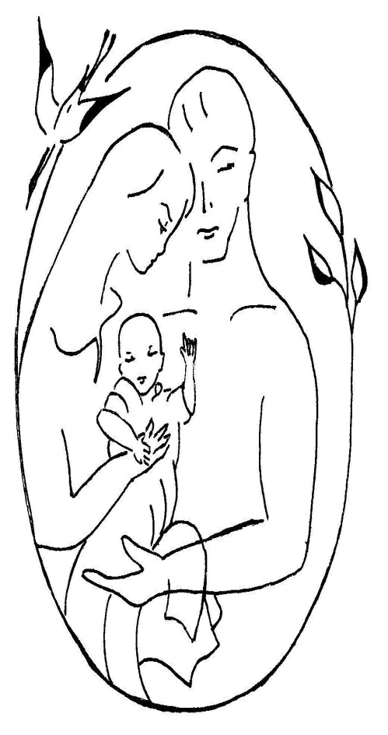

«Разрушители здоровья»

